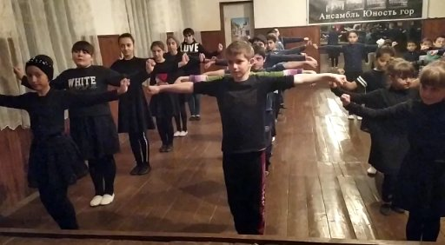

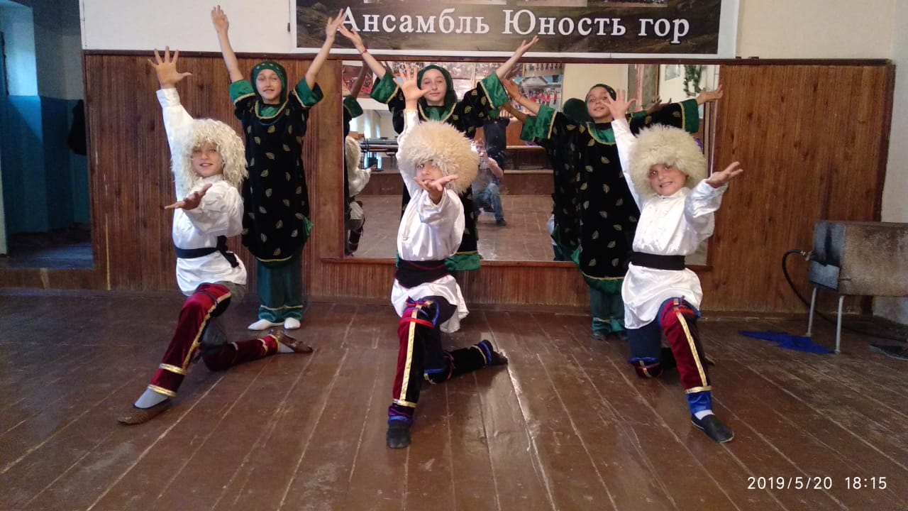

НАШИ ЮНЫЕ ТАЛАНТЫ !

ПОСЛЕ КАРАНТИНА ОНИ ЖДУТ СОИХ РЕПЕТИЦИЙ.

СОВМЕСТНО С ДОСУГОВЫМ ЦЕНТРОМ АНСАМБЛЬ УЧАВСТВУЕТ НА МЕРОПРИЯТИЯХ.

РУКОВОДИТЕЛЬ АНСАМБЛЯ –КУРБАН УХУМАЛИЕВИЧ.